UNIDAD 1. Almacenamiento de la información.

1. Introducción y Conceptos Fundamentales

1.1. Base de Datos (BD) y SGBD:

Concepto | Definición Simple | Puntos Clave | Ejemplo y Actividad
Base de Datos (BD) | Colección de datos organizados, relacionados y persistentes, que permiten un acceso eficiente y seguro, y que modela una parte de la realidad (Universo de Discurso). | Sustituyen a los antiguos sistemas de ficheros. Su objetivo es la gestión eficiente y centralizada. | Actividad: Analizar la diferencia entre guardar datos de clientes en una hoja de cálculo (fichero) y en un SGBD (BD).
Sistema Gestor de BD (SGBD o DBMS en inglés) | Es el software (programa) que permite a los usuarios crear, mantener, gestionar, administrar y manipular la BD. | Garantiza la seguridad y control de acceso (ej: solo un perfil de usuario puede borrar datos). El lenguaje estándar es SQL. | Ejemplo: MySQL (Relacional) y MongoDB (No Relacional).  PostgreSQL, Oracle, SQL Server,

BASE DE DATOS :Sistema organizado para gestionar colecciones de datos relacionados

→ Características esenciales:Independencia de datos, integridad referencial, consistencia, seguridad.

→Clasificación según el Modelo de Datos:
→Relacionales: Basadas en tablas y relaciones, por ejemplo: MySQL, PostgreSQL.

→NoSQL, no relacionales: documentales (MongoDB), Columnares (Cassandra), Grafos(Neo4j), Clave-valor (Redis).

→Clasificación según Ubicación:
→Centralizadas: Un único punto de almacenamiento y control centralizado.

→Distribuidas: Múltiples ubicaciones, mayor disponibilidad y mejor rendimiento.

ELEMENTOS DE UNA BASE DE DATOS
Datos | Es la información almacenada (clientes, productos, ventas…).
Metadatos | Son los datos que describen la estructura de la BD (esquemas, tipos de datos, restricciones).
Esquema | Diseño lógico de la BD (tablas, atributos, relaciones)
Usuarios | ○ Administrador → gestiona permisos, seguridad y mantenimiento.  ○ Programador → desarrolla aplicaciones que usan la BD.  ○ Usuario final → consulta o introduce datos.
Lenguajes | ○ DDL (Data Definition Language): definir estructuras.  ○ DML (Data Manipulation Language): insertar, modificar, consultar, borrar.  ○ DCL (Data Control Language): permisos y seguridad.

1.2. Propiedades Esenciales de los Datos:

Propiedad | Definición Simple | Ejemplo Práctico (Hospital)
Persistencia | Los datos sobreviven al programa que los creó. Permanecen almacenados a largo plazo. | Los datos de un paciente (historial médico) permanecen en la BD después de que el médico cierre la aplicación y se pueda acceder a ellos dentro de un año.
Integridad | Los datos son correctos y coherentes. Se logra mediante restricciones (ej: no se puede introducir una edad negativa). | Restricción: No se permite crear una cita médica sin que exista el ID del médico ni el ID del paciente en sus respectivas tablas.
Acceso Controlado | Diferentes usuarios tienen permisos distintos para interactuar con los datos (seguridad). | Ejemplo: Las enfermeras pueden insertar nuevas citas, pero solo los administradores pueden borrar el registro completo de un paciente.
Organización Estructurada | Los datos se almacenan en un modelo lógico (tablas, campos, relaciones) para ser fácilmente consultados. | Ejemplo: La información de un paciente se divide en campos atómicos: Nombre, DNI, Dirección dentro de la tabla PACIENTES.

SISTEMA GESTOR DE BASES DE DATOS:son programas que facilitan la creación, gestión, manipulación y administración de las BD.

Componentes Principales
Gestor de almacenamiento, procesador de consultas, gestor de seguridad, optimizador de consultas.

FUNCIONES PRINCIPALES DE UN SGBD
Definición de datos | Creación de tablas, vistas, relaciones.
Manipulación de datos | Inserción, consulta, actualización, borrado
Control de concurrencia | Varios usuarios acceden a la vez sin conflictos
Seguridad y permisos | Accesos controlados.
Recuperación ante fallos | Copias de seguridad y restauración.
Independencia de datos | Separación entre datos físicos y aplicaciones.

Tipos de SGBD
● Comerciales: Oracle, SQL Server, DB2
● Libres: MySQL, PostgreSQL, MariaDB

Ventajas frente a ficheros tradicionales: Reducción de redundancia, mayor integridad y consistencia, seguridad en el acceso, escalabilidad para grandes volúmenes de información y facilita el trabajo multiusuario.
2. Sistemas de Almacenamiento de Información y Bases de Datos

→ Sistemas Lógicos de Almacenamiento

2.1 Concepto y Características

Definición: Métodos y estructuras para organizar y guardar datos digitalmente

Características principales:

○ Persistencia de datos: Los datos almacenados en una base de datos permanecen en el tiempo, independientemente de que se apague el sistema o la aplicación que los usa.

→ Los datos se guardan en almacenamiento secundario (discos duros, SSD, nube).

→ A diferencia de la memoria RAM, los datos no se pierden al cerrar el programa.

→ Ejemplo: Si insertamos un cliente en la tabla Clientes, seguirá estando al día siguiente, aunque reiniciemos el ordenador.

Actividad breve: Explica con tus palabras la diferencia entre persistencia de datos y el almacenamiento en memoria RAM.
→La memoria RAM es temporal y rápida, usada para los datos con los que se trabaja en el momento, mientras que la persistencia de datos (almacenamiento) es permanente y más lenta, guardando archivos, programas y el sistema operativo incluso después de apagar el ordenador

○ Integridad de la información: Garantiza que los datos almacenados sean correctos, coherentes y válidos. Se aplican restricciones de integridad (claves primarias, foráneas, valores no nulos, rangos válidos). Evita duplicados, errores de formato o relaciones inconsistentes.

→ Ejemplo: No se puede matricular a un alumno en una asignatura si no existe previamente en la tabla Alumnos.

○ Acceso controlado: Los SGBD permiten definir permisos y roles de usuario para asegurar que cada persona solo puede realizar las acciones que le correspondan.

→DCL (Data Control Language) gestiona permisos.

→Usuarios diferentes pueden tener accesos distintos (solo lectura, inserción, administración).

→Ejemplo:

○ La Secretaría puede añadir matrículas.

○ El profesor sólo puede introducir notas.

○ Alumno solo puede consultar calificaciones.

Actividad breve: Piensa en una red social: ¿qué datos puede ver un usuario registrado frente a un visitante anónimo?
→Un visitante anónimo puede ver contenido público y minimalista, como perfiles sin información personal detallada, mientras que un usuario registrado puede ver información de perfil completa (nombre, trabajo, estudios, relaciones, etc.), publicaciones privadas, mensajes y actividad de sus conexiones. Los datos visibles varían según la configuración de privacidad de cada plataforma.

○ Organización estructurada: Los datos no se guardan “en bruto”, sino de forma ordenada y estructurada para facilitar consultas y análisis.

→Se utilizan tablas, campos y relaciones (en BD relacionales).

→Esta estructura permite búsquedas rápidas y consistentes.

→Ejemplo: En una tienda online, los productos están en una tabla Productos, los clientes en Clientes y los pedidos en Pedidos, con relaciones entre ellas.

3. Legislación sobre protección de datos, Big Data y Business Intelligence

¿Por qué es importante? → Las bases de datos manejan información personal: nombres, direcciones, emails, teléfonos, cuentas bancarias… Es obligatorio cumplir con la legislación para garantizar privacidad, seguridad y uso responsable de los datos.

3.1. Marco legal en España y Europa

*Reglamento General de Protección de Datos (RGPD o GDPR) (UE, 2016 – aplicación desde 2018).

→Norma europea de obligado cumplimiento en todos los estados miembros.

→Principios clave:

■ Licitud, lealtad y transparencia.
■ Limitación de la finalidad (usar los datos solo para lo que se recogieron).
■ Minimización (recoger solo los datos necesarios).
■ Exactitud (datos actualizados).
■ Seguridad y confidencialidad

* Ley Orgánica de Protección de Datos Personales y garantía de los derechos digitales (LOPDGDD, España 2018)

→ Complementa al RGPD.
→ Refuerza los derechos digitales de los ciudadanos (acceso a internet, derecho al olvido, derecho a la portabilidad).

3.2 Derechos de los ciudadanos

→ARCO-POL: Acceso, Rectificación, Cancelación, Oposición, Portabilidad y Limitación.
→Ejemplo: Un usuario de una red social puede solicitar que se borre definitivamente su perfil (derecho al olvido).

3.3 Big Data.
Definición: Tratamiento y análisis de grandes volúmenes de datos que superan la capacidad de los sistemas tradicionales por su cantidad, velocidad y variedad.

Por ejemplo: Analizar millones de historiales clínicos para detectar patrones de enfermedades.

LAS 5 V DEL BIG DATA
V | Descripción | Ejemplo Concreto
Volumen | La escala de los datos; manejo de Terabytes o Petabytes. | Un banco registra millones de transacciones financieras cada minuto.
Velocidad | La rapidez con que se generan, recopilan y procesan los datos (a menudo en tiempo real). | Predicción de atascos mediante el análisis de datos de GPS en tiempo real.
Variedad | Diferentes tipos de formatos de datos: estructurados (tablas) y no estructurados (vídeos, textos, imágenes, audios). | Analizar imágenes satelitales para prever tormentas.
Veracidad | La confiabilidad, calidad y precisión de los datos. | Una encuesta online recoge datos falsos o poco fiables (problema de veracidad).
Valor | La capacidad de convertir los datos en información útil para la toma de decisiones. | Netflix recomienda series basándose en el historial de visualizaciones de miles de usuarios.

Ejemplos de uso
→ E-commerce: recomendaciones de productos basadas en historial de compras.
→ Sanidad: análisis de millones de historiales médicos para detectar patrones de enfermedades.
→Transporte: predicción de atascos mediante datos en tiempo real de GPS.

Inteligencia de Negocios (Business Intelligence – BI)
Concepto | Definición clave | Herramientas comunes | Ejemplos de uso
Business Intelligence (BI) | Conjunto de estrategias y tecnologías para transformar datos en información útil que apoye la toma de decisiones empresariales. | Power BI (Microsoft), Tableau, QlikView, Apache Superset (open source). | Empresa de ventas: Analizar qué productos se venden más en cada zona para ajustar el stock.  Red social: detectar tendencias en publicaciones para orientar campañas publicitarias.  Instituto: analizar calificaciones de alumnos por asignatura para detectar necesidades de refuerzo.

Diferencia con Big Data:

→ BI se centra en analizar información (puede ser de Big Data o de BD tradicionales).
→ Big Data se centra en el tratamiento de datos masivos.

UNIDAD 2. Modelo entidad-relación.Normalización.

2.1.Modelo de datos.

→Definición: permite representar la realidad de un problema (universo de discurso) para saber qué datos nos interesan y cómo los organizaremos, con el objetivo de abstraer la información sin depender del sistema de gestión de bases de datos (SGBD)

→Proceso de construcción de una BD:

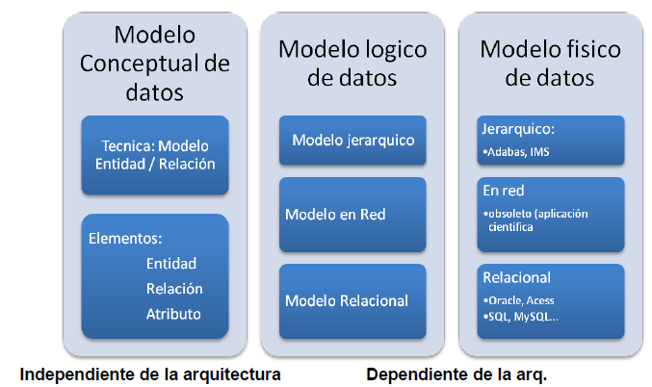

→2.2.Modelo conceptual de datos:

→Definición: El modelo entidad-relación (E/R) (Codd, 1976) representa gráficamente los datos y sus relaciones para ofrecer una visión del mundo real.

Se basa en la percepción de un mundo real que consiste en un conjunto de objetos básicos denominados Entidades, así como las Interrelaciones existentes entre ellos.

→Características: Muestra los datos, no los procesos. Es independiente del SGBD y del sistema operativo. No considera restricciones de tiempo o espacio.

→2.2.1 Elementos del modelo:

- ENTIDAD: Es todo aquel objeto real o abstracto del que se quiere obtener información.
Notación: Nombre_Entidad
Ejemplos: CLIENTE, ARTÍCULO, VENDEDOR

- ATRIBUTO: Característica o propiedad del objeto que representa la entidad.
Notación en “Piruleta”:
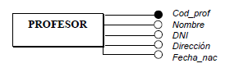
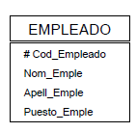
Notación abreviada:

→Se le llama ocurrencias a cada elemento del mundo real que la entidad representa.

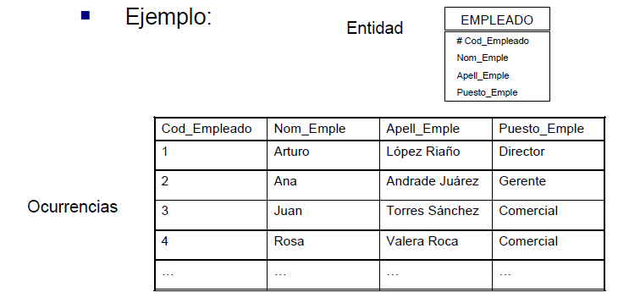

Existen dos tipos de atributos; los identificadores ( o claves )de la entidad, que identifican de forma unívoca cada ocurrencia.
y los descriptores, que no identifican de forma unívoca cada ocurrencia de la entidad.

Las claves pueden estar compuestas de uno o más atributos.

- RELACIÓN:Es la representación de una asociación producida entre los objetos del mundo real.
Notación:
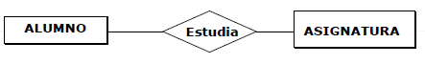
Hay grados de una relación que son el número de entidades que participan en la relación.

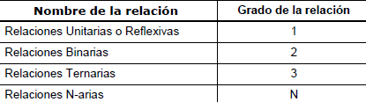

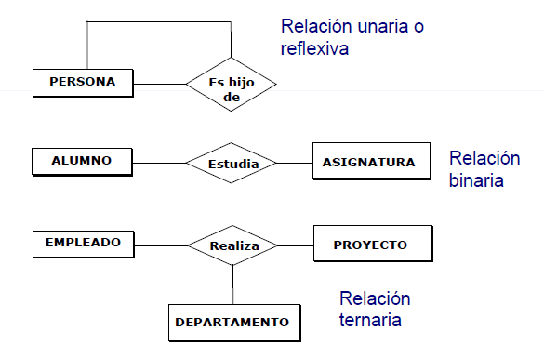

→Participación de una entidad en una relación: Consiste en definir el número mínimo y máximo de ocurrencias que le pueden corresponder a una ocurrencia de la otra relación.

Posibles participaciones: (0,1) , (1,1) , (0,n) , (1,n). Se averiguan fijando una ocurrencia en una entidad y analizando el número mínimo y máximo de ocurrencias posibles en la otra entidad de la relación.

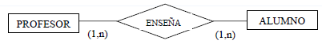

→Cardinalidad de una relación: Representa el número máximo de ocurrencias de una entidad asociadas al número máximo de ocurrencias del resto de las entidades relacionadas

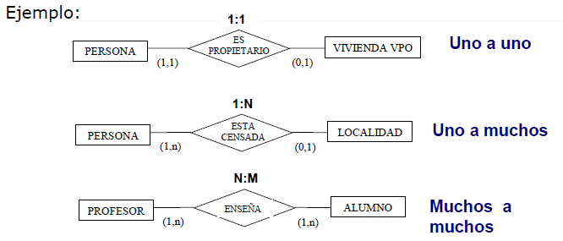
→Atributos propios de una relación, también las relaciones pueden tener atributos.
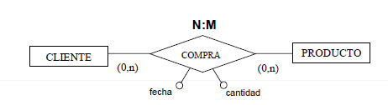

→Clave de una relación: Es el atributo o conjunto de atributos que identifican de manera unívoca a una ocurrencia de una relación. Se obtiene uniendo las claves de las entidades que relaciona. A veces es necesario que un atributo de la relación entre a formar parte de la clave.

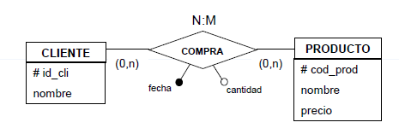
2.2.2 Entidades fuertes y débiles. Relaciones de dependencia.

Entidades Fuertes o Propias o Regulares:  Aquellas cuyas ocurrencias tienen existencia por sí mismas, es decir, son identificables por sí mismas, los atributos que las identifican son propios de la entidad.  Las entidades fuertes se representan con un rectángulo.  Ejemplo: Alumno (identificable con el Nº Matrícula) | Entidades Débiles: aquellas en las cuales la existencia de una ocurrencia depende de que exista una cierta ocurrencia de otra entidad, frecuentemente sus ocurrencias son identificables por estar asociadas a otra u otras entidades, es decir, que alguno de los atributos que las identifican se refiere a otra entidad. Las entidades débiles se representan mediante dos  rectángulos.  Ejemplo: Asignatura (si se identifica mediante el Código de Asignatura, formado por un primer dígito  correspondiente al departamento al que pertenece dicha asignatura, y el siguiente dígito es un número secuencial que el departamento pone a sus asignaturas).

Las relaciones de dependencia son las que se producen entre las entidades fuertes y las débiles.
En existencia: la entidad débil depende de la fuerte solo para existir. Es independiente de todo lo demás.
En identificación: la entidad débil necesita de la fuerte para existir y para identificarse. En estos casos la débil necesita de la clave de la fuerte para formar su clave primaria.
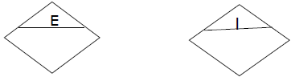

2.2.3. Control de redundancias.

→Un esquema es redundante cuando al eliminar un elemento del mismo no se pierde información.
Condiciones que se deben cumplir para que haya redundancia:
→ Debe haber un ciclo: se produce cuando al unir entidades mediante relaciones , queda un espacio cerrado en su interior.
→ Las relaciones implicadas en el ciclo deben ser semánticamente equivalentes (significado parecido).
→Las cardinalidades deben ser tales que se pueda eliminar una de las relaciones sin perder información.Interrelación redundante

Entonces, una interrelación es redundante cuando su eliminación no implica pérdida de semántica.

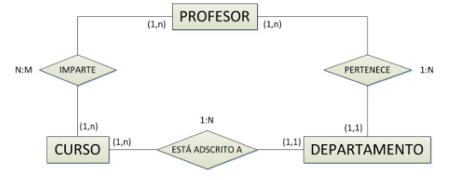

¿Redundante?
Si se conocen los cursos de máster que imparte un profesor, y el departamento al que está escrito cada curso → Se puede deducir a qué departamento pertenece el profesor.
Dado un departamento, si sabemos sus cursos, y sabemos los profesores que imparten los cursos → conoceremos los profesores asociados al departamento.
Conclusión: La asociación simbolizada por la interrelación PERTENECE, entre PROFESOR y DEPARTAMENTO, puede deducirse a partir de otras interrelaciones, luego es redundante, ya que su eliminación no produciría pérdida de información.

Requisitos
Un departamento puede no tener adscritos cursos de máster. Un mismo curso puede estar adscrito a distintos departamentos. Puede haber profesores que no imparte ningún curso de máster.
Cuestiones: ¿Qué modificaciones tendremos que hacer sobre nuestro diagrama anterior? ¿Hay alguna interrelación redundante?

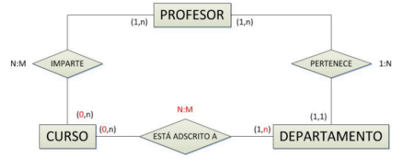

¿Alguna interrelación redundante?
Como en el escenario anterior existe un ciclo, condición necesaria pero no suficiente para que haya interrelación redundante. Si sabemos los cursos que imparte un profesor, y los departamentos a los que están adscritos los cursos, ¿sabemos a qué departamento pertenece el profesor?
→No, ya que el curso puede estar adscrito a varios.
→ Ya está claro que no es redundante la interrelación PERTENECE. ¿Y si un curso solamente estuviera adscrito a un departamento? Aún así, un profesor puede no impartir ningún curso, luego no podríamos saber su departamento. Si eliminamos PERTENECE perderíamos información, luego de nuevo no sería redundante la interrelación PERTENEСE.

¿Alguna interrelación redundante?

¿Y la interrelación IMPARTE? → Un curso puede estar adscrito a varios departamentos, y éstos pueden tener varios profesores, luego no se puede saber el profesor concreto que imparte el curso.
→ En conclusión: no es redundante la interrelación IMPARTE.

¿Y la interrelación ESTÁ ADSCRITO A? →Dado un curso, éste puede ser impartido por varios profesores, y cada uno pertenece a un departamento; recuperando todos, tenemos los departamentos tienen asociado el curso. Igualmente, dado un departamento, podemos conocer sus profesores asociados, y si recuperamos los cursos impartidos por cada uno tenemos los cursos adscritos al departamento.
→ En conclusión: SÍ es redundante la interrelación ESTÁ ADSCRITO A.

→EJEMPLO NO REDUNDANTE. Un animal habita en un único país, pero puede que no viva en ningún parque nacional, por lo que a través del parque no se puede saber en qué país se encuentra.

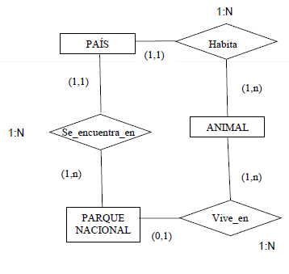

2.3. Modelo E/R Extendido: incluye relaciones jerárquicas.

RELACIONES JERÁRQUICAS: se producen cuando una entidad se puede subdividir en otras, las cuales mantienen una relación con la anterior.
POR EJEMPLO, un empleado es un administrativo; un empleado es un gerente.

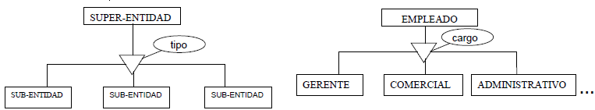

Las sub-entidades heredan las claves y los atributos de la super-entidad. Se pueden encontrar tipos de relaciones jerárquicas según dos criterios:

→Según el número máximo de ocurrencias en las que las sub-entidades se corresponden
con una ocurrencia de la super-entidad

o Si una ocurrencia de la super-entidad solo se
corresponde como máximo con una de las sub-entidades: Jerarquía exclusiva.
o Si a una ocurrencia de la super-entidad le pueden
corresponder más de una ocurrencia de las sub-entidades: Jerarquía inclusiva o con solapamiento.

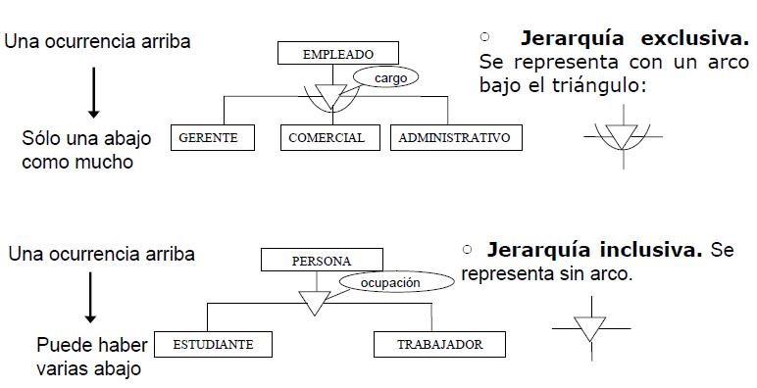

→Según si a una ocurrencia de la super-entidad debe o no corresponderle varias o ninguna ocurrencia en las subentidades
o Una ocurrencia como mínimo: jerarquía total
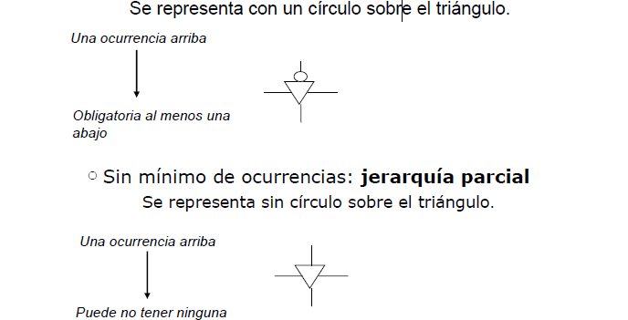

Para poder determinar fiablemente el tipo de jerarquía es útil preguntarse:
Para una ocurrencia en la superentidad ¿Cuántas ocurrencias existen como mínimo y máximo en la sub-entidad?

Combinación de tipos de jerarquías:
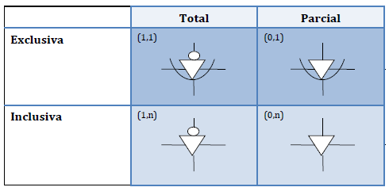
→EJEMPLO:

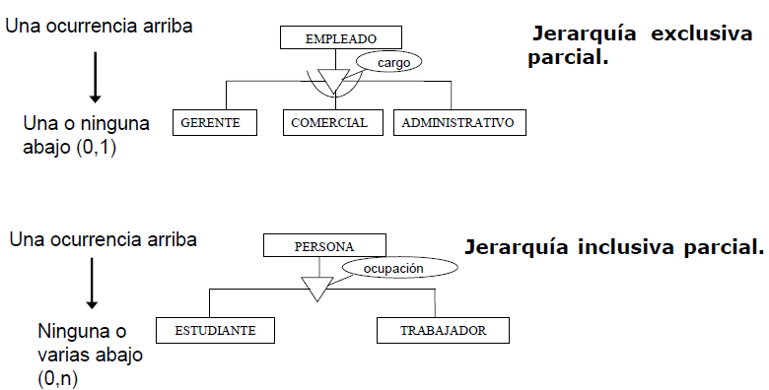

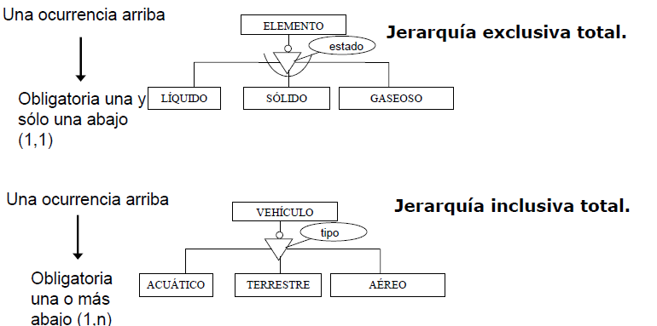

2.4 Modelo relacional:

2.4.1. El modelo Relacional.

→Desarrollado por Codd5, el modelo de Codd persigue al igual que la mayoría de los modelos de datos los siguientes objetivos:

→ Independencia física de los datos, esto es, el modo de almacenamiento de los datos no
debe influir en su manipulación lógica.
→Independencia lógica de los datos, es decir, los cambios que se realicen en los objetos de
la base de datos no deben repercutir en los programas y usuarios que acceden a ella.
→ Flexibilidad, para presentar a los usuarios los datos de la forma más adecuada.
→ Uniformidad, en la presentación de la lógica de los datos, que son tablas, lo que facilita la
manipulación de la base de datos por parte de los usuarios.
→ Sencillez, este modelo es fácil de comprender y utilizar por el usuario.

Para conseguir estos objetivos Codd introduce el concepto de relación (tablas) como estructura básica del modelo, todos los datos de una base de datos se representa en forma de relaciones cuyo contenido varía en el tiempo.

2.4.2.- Estructura del modelo relacional.
La relación es el elemento básico del modelo relacional y se representa como una tabla, en la que se puede distinguir:
→El nombre de la tabla.
→El conjunto de columnas que representan las propiedades de la tabla y que se denominan
atributos,
→El conjunto de filas, llamadas tuplas que contienen los valores que toman cada uno de los atributos para cada elemento de la relación.

Una relación tiene una serie de elementos característicos que la distinguen de una tabla:
→No admiten filas duplicadas.
→Las filas y las columnas no están ordenadas.
→La tabla es plana. En el cruce de una fila y una columna sólo puede haber un valor.
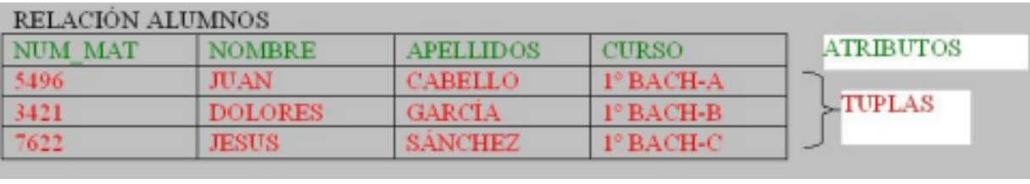

2.4.3.Los elementos que constituye el modelo relacional son:

A.) Dominios y Atributos.
→DOMINIO
Se define DOMINIO como el conjunto finito de valores homogéneos (todos del mismo tipo) y atómicos (son indivisibles) que puede tomar cada atributo. Los valores contenidos en una columna
pertenecen a un dominio que previamente se ha definido. Todos los dominios tienen un nombre y un tipo de datos asociados.
Existen dos tipos de dominios:

*Dominios generales: son aquellos cuyos valores están comprendido entre un máximo y un mínimo. POR EJEMPLO: código postal, formado por todos los números enteros positivos de cinco cifras.
*Dominios restringidos: Son los que pertenecen a un conjunto de valores específicos. POR EJEMPLO: sexo. Solamente puede tomar los valores H y M.
→ATRIBUTO
Se define ATRIBUTO como el papel o rol que desempeña un dominio en una relación.
Representa el uso de un dominio para una determinada relación. El atributo aporta un significado semántico a un dominio. POR EJEMPLO, en la relación ALUMNOS podemos considerar los siguientes atributos y dominios:
● Atributo NUM_MAT. Dominio: conjunto de enteros formados por 4 dígitos.
● Atributo NOMBRE. Dominio: conjunto de 15 caracteres.
● Atributo APELLIDOS. Dominio: conjunto de 20 caracteres.
● Atributo CURSO. Dominio: conjunto de 7 caracteres.
B.) Relaciones. Las relaciones se representan mediante una tabla con filas y columnas. Un SGBD solo necesita que el usuario pueda percibir la BD como un conjunto de tablas.

En el modelo relacional las relaciones se utilizan para almacenar información sobre los objetos que se representan en la BD.
Se representa como una tabla bidimensional en la que las filas corresponden a registros individuales y las columnas a los campos o atributos de esos registros.
La relación está formada por:

● Atributos (columnas). Se trata de cada una de las columnas de la tabla. Las columnas tienen un nombre y pueden guardar un conjunto de valores. Una columna se identifica siempre por su nombre, nunca por su posición. El orden de las columnas en una tabla es irrelevante.

● Tuplas (filas). Cada tupla representa una fila de la tabla. En la siguiente tabla vemos que aparecen tres tuplas o filas, y cuatro atributos (num_mat, nombre, apellidos, curso).

De las tablas se derivan los siguientes conceptos:

→ Cardinalidad. Es el número de filas de la tabla. En el ejemplo anterior, es TRES.
→ Grado. Es el número de columnas de la tabla. En el ejemplo anterior, es CUATRO.
→Valor. Está representado por la intersección entre una fila y una columna. Por ejemplo, en
la tabla anterior, son valores “CABELLO” “JUAN”, 7622...
→Valor null. Representa la ausencia de información.

Las relaciones tienen las siguientes características:

→Cada relación tiene un nombre y este es distinto de los demás.
→Los valores de los atributos son atómicos: en cada tupla, cada atributo toma un solo
valor.
→No hay dos atributos que se llamen igual.
→El orden de los atributos es irrelevante; no están ordenados.
→Cada tupla es distinta de las demás; no hay tuplas duplicadas.
→Al igual que los atributos, el orden de las tuplas es irrelevante; las tuplas no están ordenadas.

C.) Claves: En una relación no hay tuplas repetidas; se identifica de un modo único mediante los valores de sus atributos. Toda fila debe estar asociada con una clave que permite identificarla. A veces las filas se pueden identificar con un mismo atributo, pero otras veces es necesario recurrir a más de un atributo.
La clave candidata de una relación es el conjunto de atributos que identifica de forma única y mínima cada tupla de la relación. Siempre hay una clave candidata. Una relación puede tener más de una clave candidata entre las cuales se distinguen:
→Clave primaria o principal: aquella clave candidata que el usuario escoge para identificar las tuplas de la relación. No puede tener valores nulos.
→Clave alternativa: aquellas claves candidatas que no han sido escogidas como clave primaria.
→La clave ajena de una relación R1 es el conjunto de atributos cuyos valores han de coincidir con los valores de la clave primaria de otra relación R2.
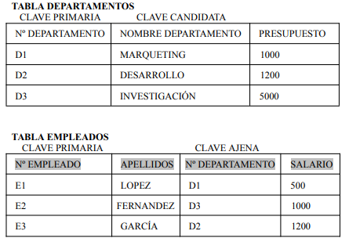

2.5. Restricciones del modelo relacional. En todos los modelos de datos existen restricciones que a la hora de diseñar una base de datos se han de tener en cuenta. Los datos almacenados en la base de datos han de adaptarse a las estructuras impuestas por el modelo y deben cumplir una serie de reglas para garantizar que son correctas.

Los tipos de restricciones son:
2.5.1.- Inherentes al modelo. Indican las características propias de una relación que ha de cumplirse obligatoriamente, y que diferencian una relación de una tabla:
→No hay dos tuplas iguales,
→El orden de la tuplas y los atributos no es relevante,
→Cada atributo sólo puede tomar un único valor del dominio al que pertenece y,
→Ningún atributo que forme parte de la clave primaria de una relación puede tomar un valor nulo.

2.5.2.- Semánticas o de usuario. Representan la semántica del mundo real. Éstas hacen que las ocurrencias de los esquemas de la base de datos sean válidos. Los mecanismos que proporcionan el modelo para este tipo de restricciones son los siguientes:
→ Restricción de clave primaria (PRIMARY KEY), permite declarar uno o varios atributos como clave primaria de una relación.
→Restricción de unicidad (UNIQUE), permite definir claves alternativas. Los valores de los atributos no pueden repetirse.
→Restricción de obligatoriedad (NOT NULL), permite declarar si uno o varios atributos no pueden tomar valores nulos.
Por ejemplo: podríamos declarar que el atributo “Apellidos” de la
tabla anterior “Empleados”, no pueda dejarse en blanco.
→Integridad referencial o restricción de clave ajena, la integridad referencial indica que los valores de clave ajena en la relación hijo se corresponden con los de claves primarias en la relación padre.
Por ejemplo: que no pueda aparecer en la tabla “Ventas” el código de un producto si dicho producto no se encuentra en la tabla “Productos”.

Además de definir las claves ajenas hay que tener en cuenta las operaciones de borrado y actualización que se realizan sobre las tuplas de la relación referencial.

Las posibilidades son las siguientes:
→Borrado y/o modificación en cascada. (Cascade). El borrado o modificación de una tupla en la relación padre (relación con la clave primaria) ocasiona un borrado o modificación de las tuplas relacionadas con la relación hija (relación que contiene la clave ajena).

→Borrado y/o modificación restringido. (Restrict). En este caso no es posible realizar el borrado o la modificación de las tuplas de la relación padre si existen tuplas relacionadas en la relación hija. Es decir, no podría borrar un departamento que tiene empleados.

→Borrado y/o modificación con puesta o nulos (Set null). Esta restricción permite poner la clave ajena en la tabla referenciada a NULL si se produce el borrado o modificación en la tabla primaria o padre. Así pues, si se borra un departamento, a los empleados de ese departamento se asignará NULL en el atributo NUMDEPT.

→Borrado y/o modificación con puesta o valor por defecto (Set default). En este caso, el valor que se pone en la claves ajenas de la tabla referenciada es un valor por defecto que se habrá especificado en la creación de la tabla.

→Restricción de verificación (check) Esta restricción permite especificar condiciones que deben cumplir los valores de los atributos. Cada vez que se realice una inserción o una actualización de datos se comprueba si los valores cumplen la condición. Rechaza la operación si no se cumple.

➔ Ejemplo: que el campo PRECIO_VENTA sea mayor que 0.
➔ Ejemplo: Que el campo EDAD sea mayor que 0, y (por ejemplo) menor que 120.

2.6.- Transformación de un esquema E-R a un esquema relacional.
Una vez obtenido el esquema conceptual mediante el modelo E-R hay que definir el modelo lógico de datos. Las reglas básicas para transformar un esquema conceptual E-R a un esquema relacional son las siguientes:
→Toda entidad se transforma en una tabla.
→Todo atributo se transforma en columnas dentro de una tabla.
→El identificador único de la entidad se convierte en clave primaria.

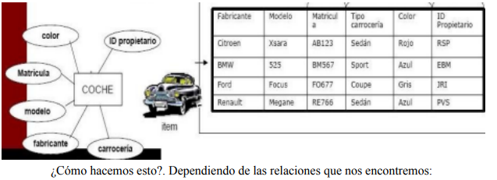

2.6.1. Transformación de relaciones N-M.

Toda relación N:M se transforma en una tabla que tendrá como clave primaria la concatenación de los atributos que asocia .
Bases de Datos Relacionales.

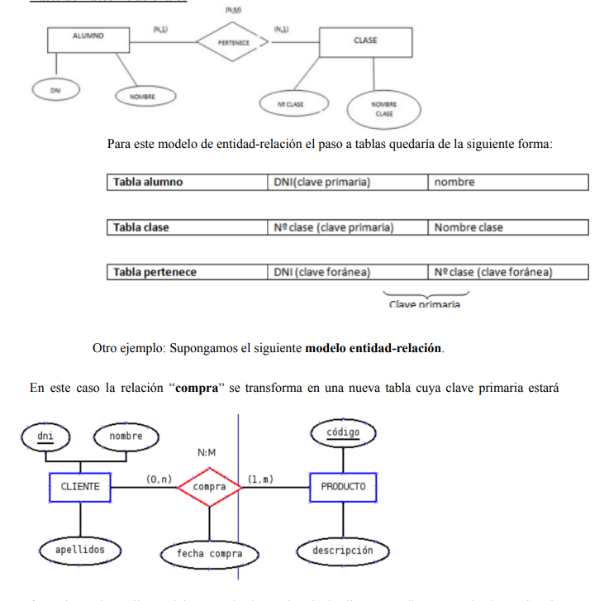
formada por los atributos dni, que es la clave primaria de cliente, y código, que es la clave primaria de producto. Además tendrá como campo fecha compra, ya que este atributo forma parte de la relación.
El modelo relacional quedaría de la siguiente forma (en negrita las claves primarias):

• CLIENTE(dni,nombre,apellidos)
• PRODUCTO(código,descripción)
• COMPRAS(dni_cliente,código_producto,fecha_compra)

2.6.2..- Transformación de relaciones 1-N.
Existen dos soluciones:
Transformarla en una tabla. Se hace como si se tratara de una relación N:M. Esta
solución se realiza cuando se prevé que en un futuro la relación se convertirá en N:M y cuando la relación tiene atributos propios. La clave de esta tabla es la de la identidad del lado muchos. También se aplica cuando tenemos cardinalidad (0,1) y (1,N).
Ejemplo:
En el siguiente modelo entidad-relación un empleado pertenece a un único
departamento, y un departamento tiene 1 o más empleados.
Imaginemos ahora que pudiera darse el caso de que hubiera empleados que no
pertenecieran a ningún departamento.

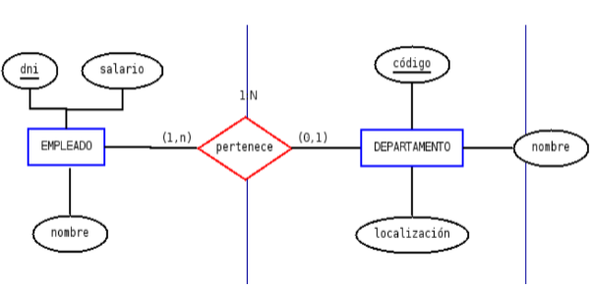

En este caso la entidad que participa con cardinalidad máxima 1, DEPARTAMENTO, también lo hace con cardinalidad mínima 0, ya que puede haber empleados que no pertenezcan a ningún departamento.

Así pues, se crea una nueva tabla formada por dni de EMPLEADO y código de
DEPARTAMENTO. En esta nueva tabla dni de EMPLEADO será la clave primaria. El
modelo relacional quedaría de la siguiente forma:

• EMPLEADO(dni,nombre,salario)
• DEPARTAMENTO(código,nombre,localización)
• PERTENECE(dni_empleado,código_departamento)

Propagar la clave. Este caso se aplica cuando la cardinalidad es obligatoria, es decir, cuando tenemos cardinalidad (1,1) y (0,n). Se propaga el atributo principal de la entidad que tiene de cardinalidad máxima 1 a la que tiene de la cardinalidad máxima N, desapareciendo el nombre de la relación.
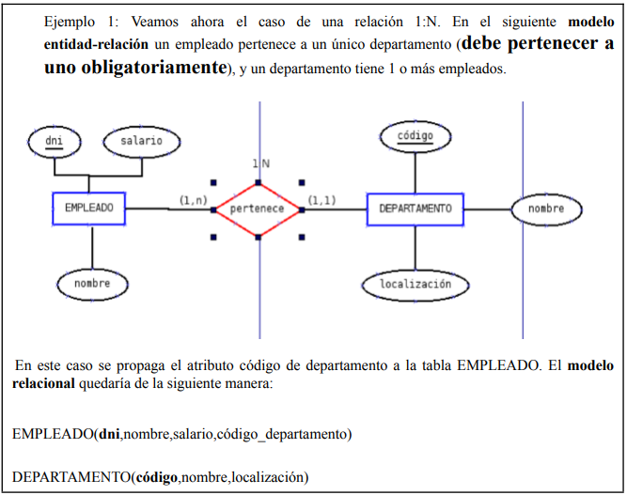

2.6.3.Transformación de relaciones 1:1.

Se tienen en cuenta las cardinalidades de las entidades que participan. Existen dos soluciones:
1.- Transformarla en una tabla. Si las entidades poseen cardinalidades (0,1), la relación se convierte en una tabla.
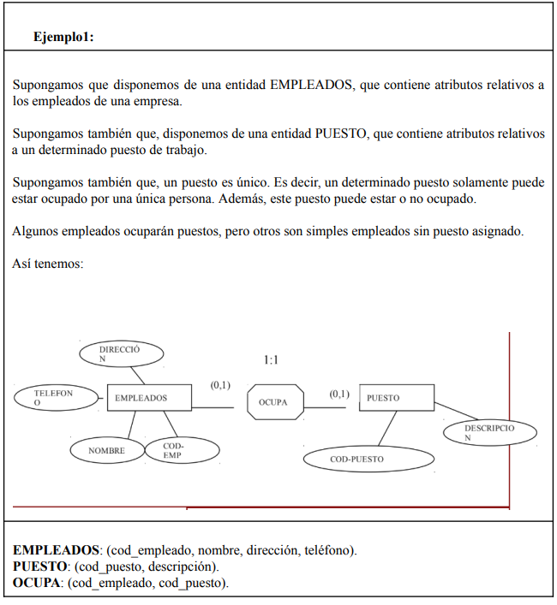
2.- Propagar la clave. Si una de las entidades posee cardinalidad (0,1) y la otra (1,1) conviene propagar la clave de la entidad con cardinalidad (1,1) a la tabla resultante de la entidad de cardinalidad (0,1). Si ambas entidades poseen cardinalidades (1,1) se puede propagar la clave de cualquiera de ellas a la tabla resultante de la otra.
En este caso también se puede añadir los atributos de una entidad a otra, de donde resulta una única tabla con todos los atributos de las
entidades y de la relación si los hubiera, eligiendo como clave primaria una de las dos.
Ejemplo: Veamos ahora el caso de una relación 1:1 a través del siguiente ejemplo.
En el siguiente modelo entidad-relación un equipo de fútbol tiene a un único presidente y un presidente preside a un único club de fútbol.En este ejemplo, tal y como dicen las reglas, podemos propagarla clave de cualquier tabla a la tabla resultante de la otra. Es decir, tenemos dos opciones, o mover la clave de PRESIDENTE a EQUIPO o mover la clave de EQUIPO a PRESIDENTE. El modelo relacional podría quedar de cualquiera de las dos formas siguientes:

•EQUIPO(código,nombre,año_fundación) •PRESIDENTE(dni,nombre,código_equipo) •EQUIPO(código,nombre,año_fundación,dni_presidente) .PRESIDENTE(dni,nombre)
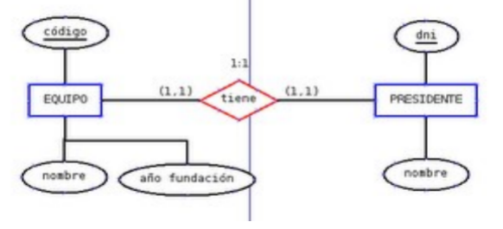

2.7.Transformación de relaciones reflexivas o recursivas.

En el caso de que la relación sea:
→Relación 1:1. La clave de la entidad se repite, con lo que la tabla resultante tendrá dos veces ese atributo, una como clave primaria y otra como clave ajena de la misma.
Cuando la participación de las dos entidades es de (0,1), se puede crear una nueva tabla donde se almacenan las claves primarias de las dos entidades que participan en la relación. La clave primaria de la nueva tabla será una de las dos claves ajenas que se reciben.
En este ejemplo tendríamos:
● ALQUILER(id, fecha_inicio, fecha_fin, importe, fianza)
● ALQUILER_RENUEVA_ALQUILER(id_alquiler, id_alquiler_anterior)

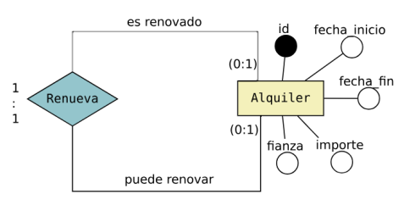

→Relación 1:N. Tenemos dos casos: Aquel en el que la entidad muchos es obligatorio, se procede como en el caso (1,1)
Ejemplo: “JEFE” 1 a N. - La relación ‘Jefe’, es una relación 1:N pero no es obligatoria. Por tanto, la Tabla EMPLEADOS queda con un atributo más, que es el número de empleado del jefe del empleado. Le ponemos como nombre JEFE. EMPLEADO (ID, nombre, Apellido, Jefe)

→Si no es obligatoria se crea una nueva tabla cuya clave será la de la entidad y además se propaga la clave a la nueva tabla como clave ajena.

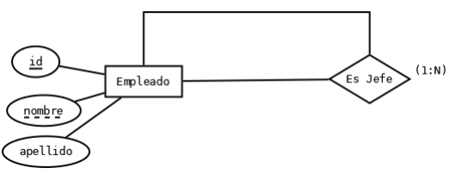

→Relación N:M. Se trata igual que las relaciones binarias. Es decir, se crea una tabla nueva.

2.8- Transformación de jerarquías al modelo relacional.

El modelo relacional no dispone de mecanismo para la representación de las relaciones jerárquicas; así pues, estas relaciones se tienen que eliminar.

Para pasar estas relaciones al modelo relacional se pueden aplicar distintas reglas. Nosotros veremos la siguiente:
→Integrar todas las entidades en una única eliminando a los subtipos. Esta nueva
entidad contendrá todos los atributos del supertipo, todos lo de los subtipos, y los
atributos discriminativos para distinguir a que subentidad pertenece cada atributo.
→Esta regla puede aplicarse a cualquier tipo de jerarquía.
→La gran ventaja es la simplicidad, pues todo se reduce a una entidad.
→El gran inconveniente es que se generan demasiados valores nulos en los atributos opcionales propios de cada entidad.

Ejemplo de especialización exclusiva/total. En este caso sería adecuado utilizar la solución 2 o 3. También sería posible utilizar la solución 1, pero al tratarse de una especialización exclusiva, tendríamos muchas columnas con valores NULL.

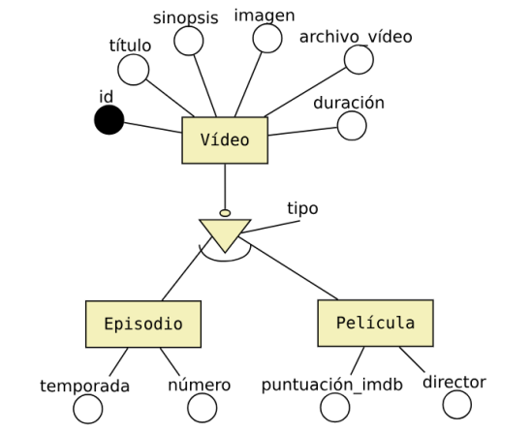
Solución 2: Crear una tabla sólo para las subclases.

● EPISODIO(id, título, sinopsis, imagen, archivo_vídeo, duración temporada, número)
● PELÍCULA(id, título, sinopsis, imagen, archivo_vídeo, duración puntuación_imdb,
director)
Solución 3: Crear una tabla para cada una de las entidades.

● VÍDEO(id, título, sinopsis, imagen, archivo_vídeo, duración, tipo)
● EPISODIO(id, temporada, número)
■ id: FK de VÍDEO(id)
● PELÍCULA(id, puntuación_imdb, director)
■ id: FK de VÍDEO(id)

Ejemplo de especialización inclusiva/total

En este caso podríamos utilizar cualquiera de las tres soluciones, dependerá del contexto del ejercicio y de cómo se relacionan estas entidades con el resto de entidades del diagrama.

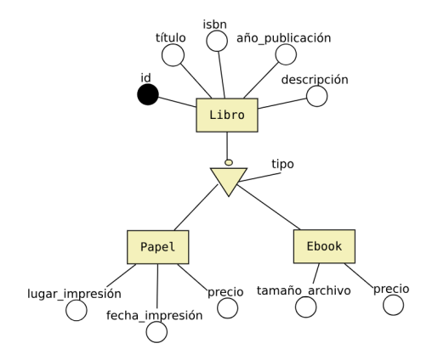

Solución 1. Crear una única tabla para la superclase.
● LIBRO(id, título, isbn, año_publicación, descripción, tipo, lugar_impresión,
fecha_impresión, precio_papel, tamaño_archivo, precio_ebook)

Solución 2: Crear una tabla sólo para las subclases.
● LIBRO_PAPEL(id, título, isbn, año_publicación, descripción, lugar_impresión, fecha_impresión, precio)
● LIBRO_EBOOK(id, título, isbn, año_publicación, descripción, tamaño_archivo, precio)

Solución 3: Crear una tabla para cada una de las entidades.
● LIBRO(id, título, isbn, año_publicación, descripción, tipo)
● LIBRO_PAPEL(id, fecha_impresión, precio)
○ id: FK de LIBRO(id)
● LIBRO_EBOOK(id, tamaño_archivo, precio)
○ id: FK de LIBRO(id)

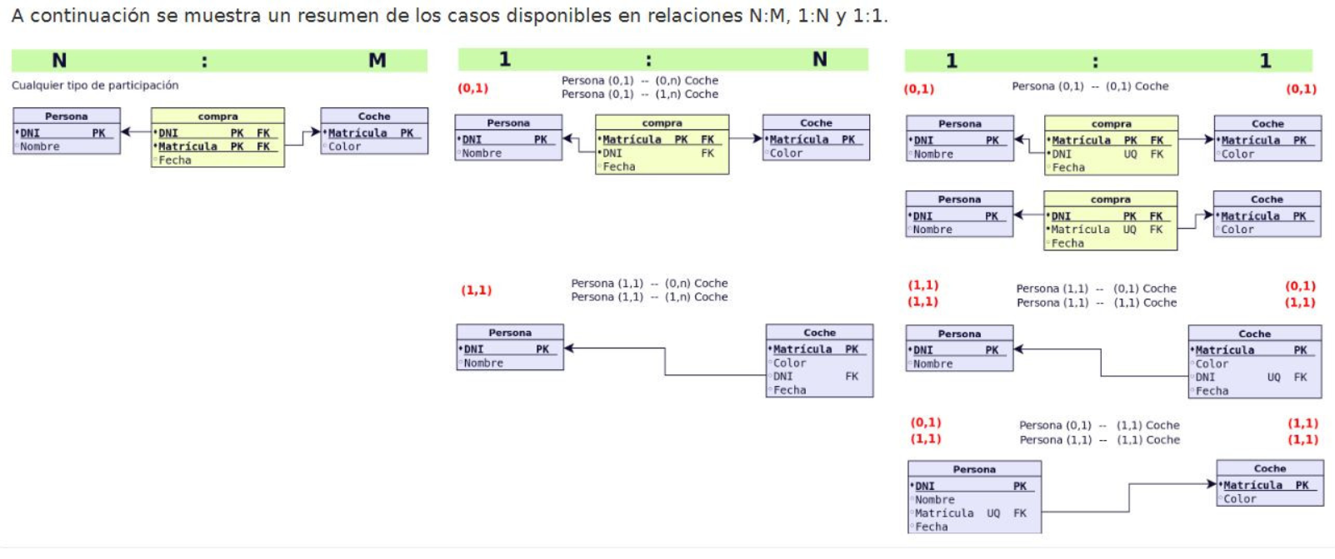

Concepto general

El modelo relacional es el paso del diagrama Entidad–Relación (E/R) a un conjunto de tablas aplicando reglas para representar entidades, relaciones y atributos dentro de una base de datos.

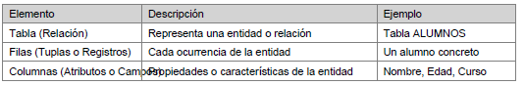

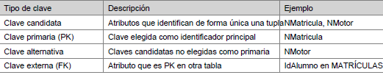

Ejemplo visual: relación N:M entre ALUMNO y ASIGNATURA

Se genera una nueva tabla MATRÍCULA con las claves foráneas IdAlumno y IdAsig como PK compuesta.

Esquema:
ALUMNO(IdAlumno PK) ASIGNATURA(IdAsig PK) MATRICULA(IdAlumno FK, IdAsig FK, Fecha, Nota)

Transformación de relaciones:

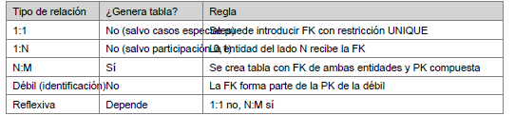

Conclusión
El modelo relacional permite estructurar la información de forma coherente, asegurando integridad de datos a través de las reglas de claves y relaciones. Es la base del diseño lógico de una base de datos.

